导师遴选申请前数据核对说明
一、导师登录学校信息门户个人主页，点击研究生培养，进入研究生培养系统
二、点击左侧菜单-“导师遴选管理--导师遴选申请”
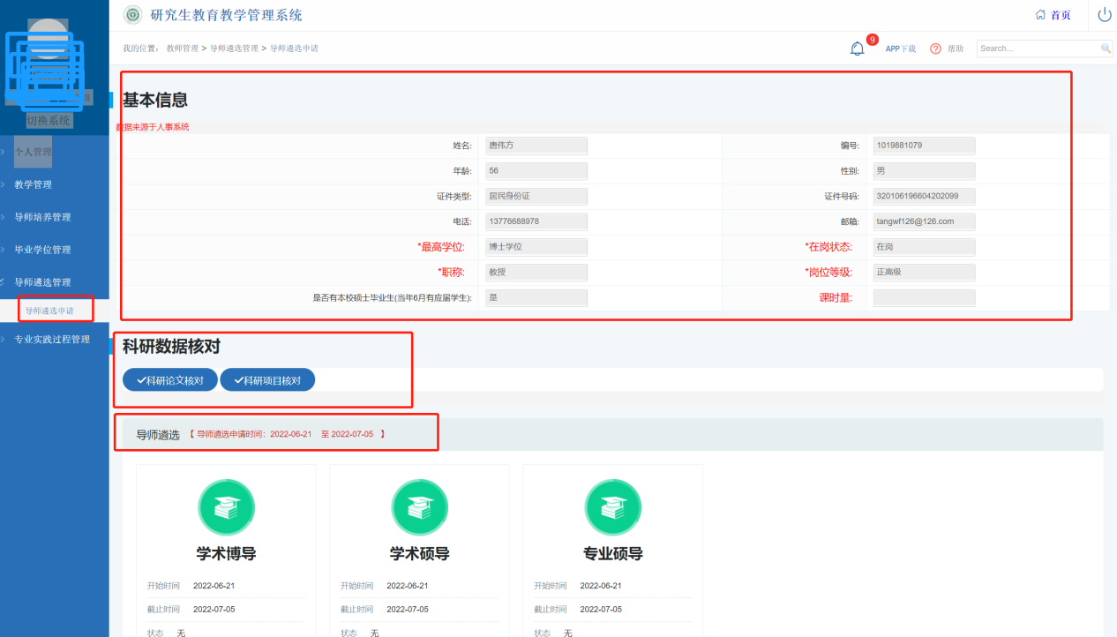
- 基本信息核对
核对导师的基本信息，基本信息来源于人事系统数据，如有问题请联系人事处修改。工作量数据指研究生教学工作量，来源于研究生管理系统，如有问题，请联系研究生教学秘书。
- 科研数据核对
科研论文数据核对，科研论文数据来源于图书馆系统，如有问题请联系图书馆工作人员
科研项目数据核对，科研项目数据来源于科技处系统，如有问题请联系科技处工作人员

